SETMANA CULTURAL:

“ELS INVENTS”
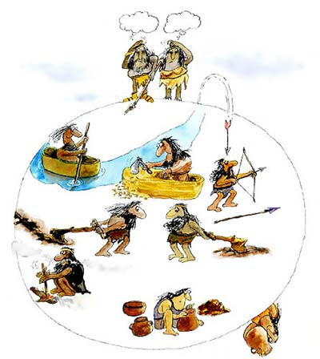

PARTICIPEN:

ALUMNES, PARES, MARES, MESTRES



DATES:

DEL 12 AL 16 DE FEBRER DE 2007

S

E

T

M

A

N

A

C

U

L

T

U

R

A
L

ELS INVENTS

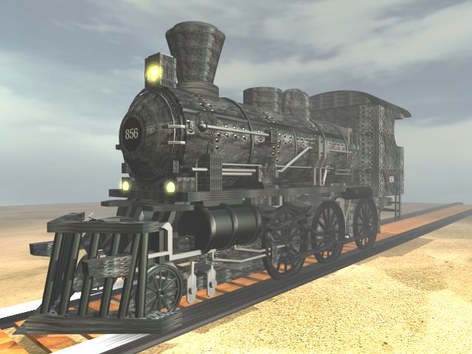

FEBRER 2007

Ceip Tiana

 | DILLUNS | DIMARTS | DIMECRES | DIJOUS | DIVENDRES
MATI | Farem activitats a les classes d’informàtica, per a preparar la cronologia dels invents. | Sortida al Museu d’Història de Catalunya.  Els nens /es de Primària anirem a conèixer l’evolució de la Tecnologia, fent diverses activitats.  EI romandrà a l’escola preparant el dossier d’activitats | Sortida al Museu de la ciència i la tecnologia de Terrassa.  Els nens /es d’EI visitaran el Museu fent un recorregut per la història dels transports.  EP romandrà a l’escola fent activitats | Tallers de plàstica dedicats a la confecció d’invents musicals  (instruments) | Gimcana dels invents:  Recorregut pel pati de l’escola passant proves sobre tot el que hem après del tema
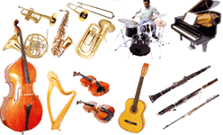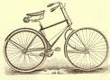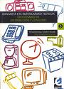

TARDA | Ambientació de l’escola:  Recorregut per la història dels invents. Camí cronològic confeccionat per tots els alumnes i mestres. | Continuarem l’excursió i tornarem a l’escola cap a les 17h  EI continuarà preparant el dossier d’activitats. | Continuarem l’excursió i tornarem a l’escola cap a les 4:30h  EP continuarà preparant el dossier d’activitats.  A les 4:30h arribarà el Carnestoltes “Rei de les poques soltes”. | EI i CI Celebrarem el dia de la truita al pati, i beurem aigua de les Fonts del Tiana.  Els nens i nenes de CM i CS sortiran a celebrar la truita al Parc Massot. | Rua de Carnaval:  Sessió fotogràfica i recorregut pel barri, ben disfressats, fent gresca amb la música dels timbals i dels instruments elaborats

